矿用防爆机械数字仪表产品功能介绍
1、技术目标：
关于防爆机车配套使用的技术目标,应与产品企标及产品要求一致,在车辆正常使用中,应具有产品完整性,具体要求依照开发合同要求执行。
需要实现的目标是，该产品主要用于煤矿井下采矿车和作业车的监控,瓦斯浓度监控、国Ⅲ、国Ⅳ、国Ⅴ整车发动机的工况数据监控，针对矿山机械目前配置主要发动机为：皮卡EDC17C55 皮卡德尔福DCM6.2AP轻卡EDC17C81 东方红EDC17C43 常柴ECU15_12 B02 F10，适配车辆装置的甲烷变送器，采集和上报数据包括:CH₄百分比、瓦斯浓度、水位、油位、当前时间，运行时间、冷却水箱水温，排气温度、机油压力、进气压力、共轨压力、油门信号，喷油量等；读取和清除ECU故障代码，兼容上传车辆实时状态信息或历史数据，确保车辆安全运行。
该控制主板、显示屏和各种传感器（包含模拟量、开关量、I2C总线信号）组成；其中控制主板以MCU作为主控，输入、输出端口有防脱落的接插件，带隔离模块；输入电压24V.DC，允许电压波动范围75-110%，输出一路12V，一路5V，确保正常使用。
- 技术内容：
依照技术目标，针对技术内容做以下说明；主控板所有接插端口（包含电源、转速、车速、瓦斯浓度、甲烷、油压、油位、表温、水温、水位、排气温度、程序端、蜂鸣器等）配有防脱落卡扣。
控制主板各项技术指标如下：
端口 | 要求 | 技术指标
供电 | 工作电压 | DC12V、DC5V
供电 | 变动容许值 | 电压：-5％～+5％
供电 | 变动容许值 | 电压矢衡率：＜3％
输入 | 7路模拟量 | 10位AD转换，六项基本保护功能（水温、水位、表温、排温及油压）、油位传感器输入，其中水位2路，其余各1路
输入 | 一路I2C总线 | 主从,半双工通信方式,与甲烷传感器(DC5V电源供电)连接
输入 | 2路开关量 | 10位脉宽捕获，发动机转速(霍尔式)和车速传感器(磁电式)输入
输入 | 触摸屏 | TTL串行输入
输出 | 蜂鸣器 | 电磁式12V有源蜂鸣器，长声
输出 | 继电器控制 | 电流模式控制开关继电器
输出 | 指示灯 | LED指示灯方式显示主板运行状态
输出 | 液晶屏 | 亮度1000nit
通信 | RS232/COM | 2路全双工与上位机通信和读取ECU故障码
数据存储 | 内存 | 用于存储重要运行参数
数据存储 | TF卡 | 满足可存储400天或9600h运行数据
控制板对7路模拟量数据每隔约定时间进行一次检测，计算当前值，与设定值比较超限后，输出报警信号,显示屏红色显示当前值。若TF卡上电初始化成功，则在运行状态有变化时保存一次运行当前状态。
2.1、电源输入端与输出端完全隔离(或加隔离电源模块)，防止控制板与其他电源干扰。
2.2、输出端12V输出功率不低于3W，5V输出不低于6W。
2.3、电源板应有过电流保护，短路保护。输出电流超过额定值10%即启动保护功能,立即断电。
2.4、输出电流型继电器用于控制发动机停机和车辆限速,与电压型继电器相比,抗干扰能力强，有效避免误动作。
2.5、电源的输入端，5V、12V输出端,以及报警端口应有指示灯状态显示,以便于调试维修。
3、关于上位机的概要描述：
控制主板为单片机控制，电源侧采用隔离电源供电，包含5V、12V两种电压等级，输入端为模拟量、开关量和I2C总线信号，输出端为RS232/COM接口，与上位机通讯，实时检测并显示检测对象的状态。
显示屏主界面如下（初步参考效果，后期以实际调整为准）： 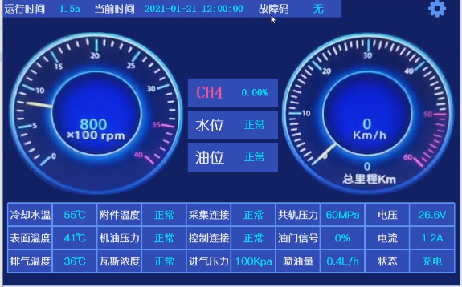
主界面相当于保护装置仪表盘，主功能是显示功能，除了发动机转速、行车里程外，还包括甲烷浓度、水位和油位三个报警项，底部还有ECU通讯连接状态、充电状态；若有报警项（同时主界面弹出文字提示栏），延时4s后继电器动作。
产品组成示意如下图（初步参考效果，后期以实际调整为准）：
